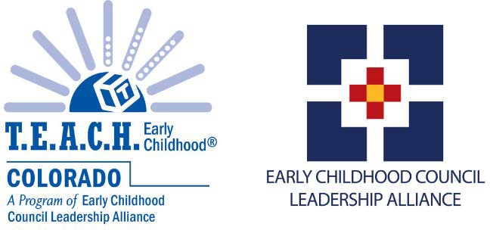

FORMULARIO C
Formulario de Reembolso de Reclamo de Tiempo Libre

Estimado/a director/a:

Se adjunta el Formulario C para los beneficiarios de su beca. El Formulario C debe completarse y entregarse cada semestre. Envíe todos los reclamos de plazo dentro de los 30 días posteriores al término de cada semestre. De no hacerlo, el dinero de los reclamos se perderá.

La cantidad de tiempo libre para el que es elegible el beneficiario de la beca es de 2 horas de tiempo libre pago por semana.

Early Childhood Coucil Leardership Alliance (ECCLA) reembolsará al centro la mitad del tiempo libre reclamado, a razón de $ 6.00 por hora.

El destinatario puede tomarse el tiempo libre para asistir a clases, estudiar o para sus necesidades personales. La forma en que usted y el beneficiario de la beca programen el tiempo libre depende de ustedes dos, pero esperamos que el tiempo libre se tome cada semestre.

Tanto usted como el destinatario pueden completar los formularios, lo que funcione mejor para su programa, pero el formulario DEBE ser firmado por usted y el destinatario.

Si tiene alguna pregunta sobre cómo completar estos formularios, llame a su consejero de becas.

T.E.A.C.H. Early Childhood® COLORADO
Formulario de Reclamo de Reembolso por Tiempo Libre
Por favor envíelo a:

Early Childhood Council Leadership Alliance (ECCLA) 4891 Independence St. Suite 140
Wheat Ridge, CO 80033
Formulario C

Información del Patrocinador
Para:

Semestre Cubierto
(Se debe usar una hoja separada para cada semestre)
Primavera Verano
Otoño
en este reclamo
marque una opción
(Año)

Tiempo Libre Reclamado

Envíe todos los reclamos dentro de los 30 días posteriores al cierre de cada semestre.
De no hacerlo, se perderá el dinero de los reclamos.
Term Covered
 | Fecha | Horas | # de Horas Libres  Redondee a ½ hora más
Ejemplo | 1/10/15 | 3 a 5 pm | 2 horas
 | Horas Totales Reclamadas

Máximo 36

Firma del Director/a Firma del Maestro/a

REF: CO-059425

